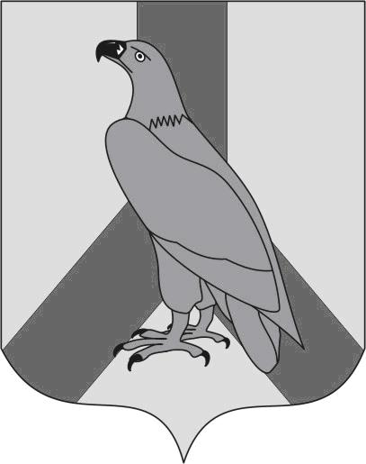  МУНИЦИПАЛЬНОЕ КАЗЕННОЕ УЧРЕЖДЕНИЕ  «УПРАВЛЕНИЕ ОБРАЗОВАНИЯ»  ДАЛЬНЕРЕЧЕНСКОГО  ГОРОДСКОГО ОКРУГА  ул. Победы, 13, г. Дальнереченск,  Приморский край, 692135  Телефон/факс: 25-9-55  E-mail: uodgo@mail.ru  ОКПО 65448711 ОГРН 1102506000123  ИНН\КПП 2506011650/250601001  03.02.2022 г № 107-1 | Руководителям  школ

Муниципальное казенное учреждение «Управление образования» Дальнереченского городского округа направляет решение заседания круглого стола для школ с низкими образовательными и результатами по повышению качества образования, который состоялся 20.01.2022 года.

Приложение на 1 л в 1 экз.

И.о.начальника
муниципального казенного учреждения
«Управление образования»
Дальнереченского городского округа В.В.Кондратьева

Приложение
к письму
МКУ «Управление образования»

Решение:
- Провести анализ контекстных данных по качеству образования в МБОУ «Лицей», МБОУ «СОШ№2», МБОУ «СОШ№5», МБОУ «СОШ№6», МБОУ «ООШ№12» (приложение №1). Срок– 24.02.2022 года.
- Руководителям общеобразовательных организаций МБОУ «Лицей», МБОУ «СОШ№2», МБОУ «СОШ№5», МБОУ «СОШ№6», МБОУ «ООШ№12» продумать вопрос о внесении ВПР в годовую промежуточную аттестацию (письмо Минпросвещения от 01.10.2021№СК-403/08). Срок – 01.03.2022 года.
- Всем учителям-предметникам, принимающим участие в ВПР, проработать демоверсии ВПР, просмотреть описание и структуру проверочных работ. Срок – до 01.03.2022 года.
- Всем общеобразовательным организациям МБОУ «Лицей», МБОУ «СОШ№2», МБОУ «СОШ№5», МБОУ «СОШ№6», МБОУ «ООШ№12» взять на контроль подготовку учащихся к государственной итоговой аттестации 9 классов и 11 классов. Подготовку организовать через информирование учащихся, отработку заданий по демоверсиям, индивидуальную и групповую подготовку. Срок – февраль – июнь.
- Руководителям МБОУ «Лицей», МБОУ «СОШ№2», МБОУ «СОШ№5», МБОУ «СОШ№6», МБОУ «ООШ№12» назначить ответственных, сформировать рабочие группы (директора, зам.директора, руководители МО) по организации работы выхода из ШНОР. Предоставить приказы к 11.02.2022 года.
- Руководителям образовательных организаций МБОУ «Лицей», МБОУ «СОШ№2», МБОУ «СОШ№5», МБОУ «СОШ№6», МБОУ «ООШ№12» освоить очные курсы повышения квалификации «Инструменты управления качеством образования: связь результатов и деятельности» на базе ГАУ ДПО ПК ИРО. Срок – до мая 2022 года.
- Руководителям образовательных организаций МБОУ «Лицей», МБОУ «СОШ№2», МБОУ «СОШ№5», МБОУ «СОШ№6», МБОУ «ООШ№12» обеспечить повышение квалификации каждого педагога, обучающиеся которого показывают низкий уровень знаний, с последующей оценкой эффективности дополнительного профессионального обучения. Срок – в течение 2022 года.
- Заместителям директоров по учебно-воспитательной работе МБОУ «Лицей», МБОУ «СОШ№2», МБОУ «СОШ№5», МБОУ «СОШ№6», МБОУ «ООШ№12» освоить очные курсы повышения квалификации «Управление качеством образования на основе данных оценочных процедур» на базе ГАУ ДПО ПК ИРО (108 ч). Срок – в течение 2022 года.
- Учителю, обучающиеся которого показывают низкий уровень знаний, провести работу по самоанализу профессиональных дефицитов, пройти программу дополнительного профессионального образования и обучение по технологии подготовки обучающихся к итоговой аттестации. Срок – до мая 2022 года.
- При аттестации педагогов на высшую квалификационную категорию учитывать результаты промежуточной и итоговой аттестации обучающихся.
- В школьных библиотеках составить предметные электронные каталоги уроков лучших учителей по всем темам экзаменов, предоставить доступ к материалам каждому учителю и обучающемуся (в соответствии с календарным графиком учебы). Срок – до апреля 2022 года.

